taller:informatica

Docente:Andrea gomez

Alumno:jose martin

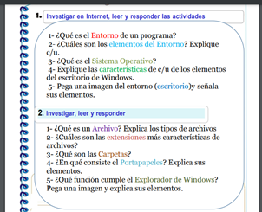

Respuestas:

1-que es el entorno ?Un entorno de programación es un programa o conjunto de programas que engloban todas las tareas necesarias para el desarrollo de un programa o aplicación. Estas tareas son básicamente las siguientes: Edición del programa. Compilación y enlazado.
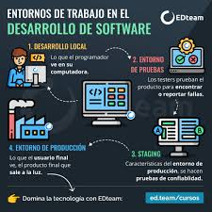

- 2-cuales son los los elementos del entorno? Área de trabajo. ...
- Botón Iniciar. ... de las aplicaciones instaladas en la El botón Inicio da acceso al menú principal de Windows, donde se encuentra entre otras, la opción Programas, ésta permite ejecutar cualquiera computadora.
- Botones de acceso directosUn acceso directo es un vínculo que hace referencia a otro archivo o carpeta. Puedes usar accesos directos en tu unidad o en una unidad compartida. Todos los usuarios que tengan acceso a la carpeta o la unidad pueden verlos.
- Inicio rápido. .. ... Inicio rápido es una configuración que ayuda al equipo a iniciarse más rápido después del apagado. Para ello, Windows guarda la sesión del kernel y los controladores de dispositivo (información del sistema) en el archivo de hibernación (hiberfil. sys) en el disco en lugar de cerrarlo al apagar el equipo.
- .
- Barra de tareas. ... Menú Inicio.
- Barra de inicio rápido (solo Windows Vista y versiones anteriores)
- Botones de la barra de tareas.
- Barras de herramientas (opcional)
- Área de notificaciones.

- Barra de tareas frecuentes. ... La barra de tareas es el punto de acceso de los programas que se muestran en el escritorio. Con las nuevas características de la barra de tareas de Windows 7, los usuarios pueden proporcionar comandos, acceder a los recursos y ver el estado del programa directamente desde la barra de tareas.
- Área de notificación. El área de notificación es una parte de la barra de tareas que proporciona un origen temporal para las notificaciones y el estado. También se puede usar para mostrar iconos para las características del sistema y del programa que no tienen presencia en el escritorio.
- Fondo del escritorioUn "fondo de escritorio" es la imagen o el color que se muestra en la pantalla de la computadora detrás de los íconos, las carpetas y las ventanas . El usuario puede personalizarlo para personalizar la interfaz del escritorio.
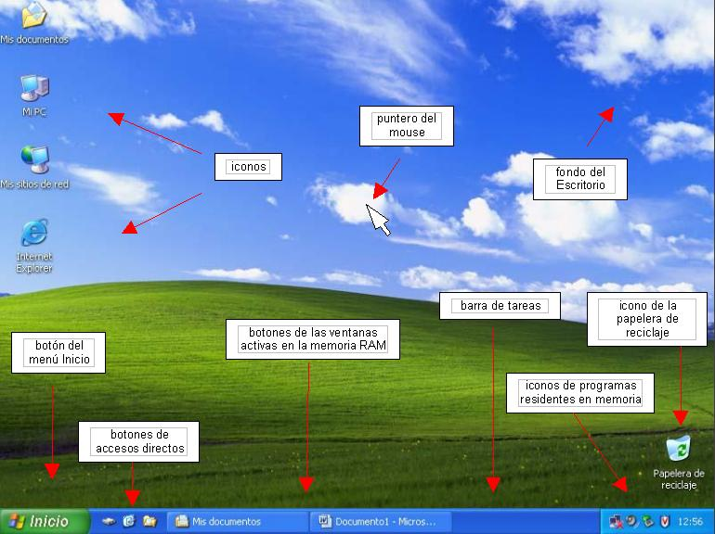

3-que es el sistema operativo?Un sistema operativo es un conjunto de programas que permite manejar la memoria, disco, medios de almacenamiento de información y los diferentes periféricos o recursos de nuestra computadora, como son el teclado, el mouse, la impresora, la placa de red, entre otros.
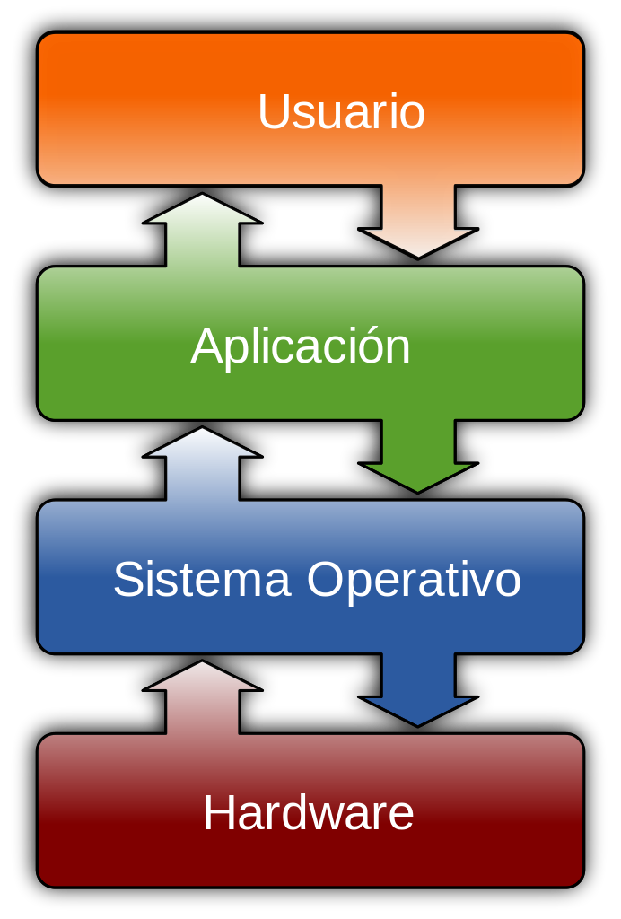

- 4 -explique las características? Área de trabajo. ...
- Botón Iniciar. ... de las aplicaciones instaladas en la El botón Inicio da acceso al menú principal de Windows, donde se encuentra entre otras, la opción Programas, ésta permite ejecutar cualquiera computadora.
- Inicio rápido. ... Inicio rápido es una configuración que ayuda al equipo a iniciarse más rápido después del apagado. Para ello, Windows guarda la sesión del kernel y los controladores de dispositivo (información del sistema) en el archivo de hibernación (hiberfil. sys) en el disco en lugar de cerrarlo al apagar el equipo.
- Barra de tareas. ... La barra de tareas de Windows contiene el botón de Inicio, con el cual podrás acceder a todos los programas del dispositivo, y Cortana, que es el asistente virtual y buscador de este sistema operativo. Además, verás allí accesos directos a ciertos programas o a las aplicaciones que estén en uso.
- Barra de tareas frecuentes. ... La barra de tareas es el punto de acceso de los programas que se muestran en el escritorio. Con las nuevas características de la barra de tareas de Windows 7, los usuarios pueden proporcionar comandos, acceder a los recursos y ver el estado del programa directamente desde la barra de tareas.
- Área de notificación. El área de notificación es una parte de la barra de tareas que proporciona un origen temporal para las notificaciones y el estado. También se puede usar para mostrar iconos para las características del sistema y del programa que no tienen presencia en el escritorio

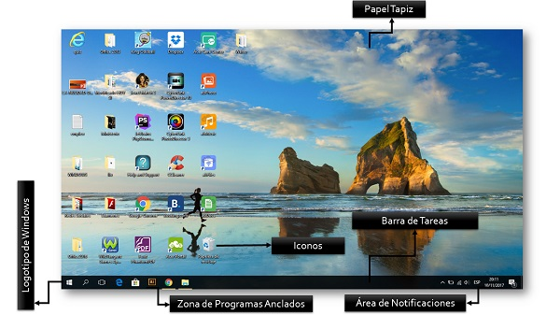

5-pega una imagen del entorno?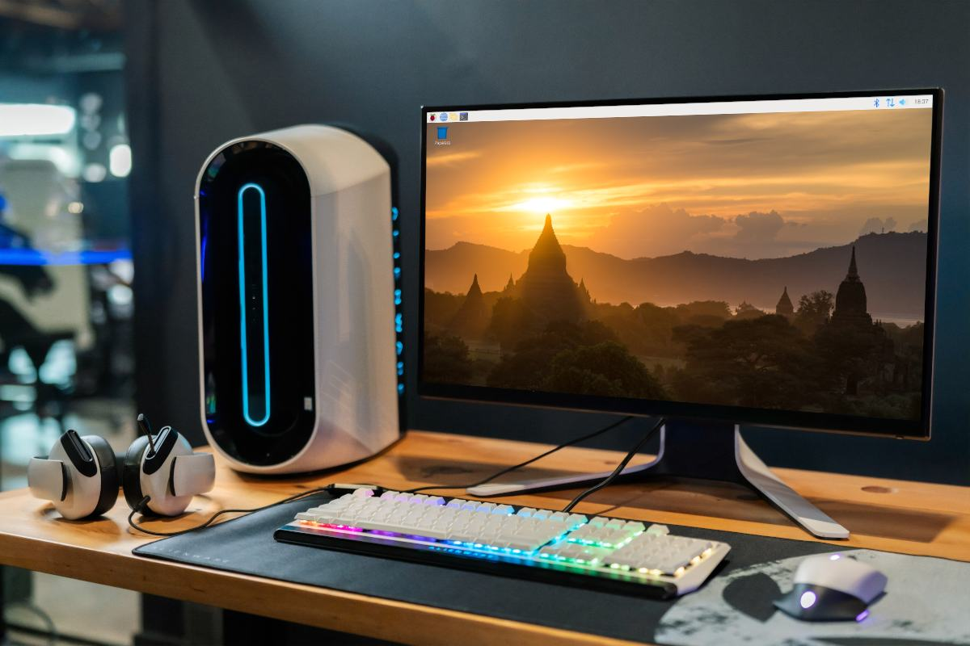
Respuesta: 2
1-que es un archivo? Un archivo es una colección de datos almacenados en un medio digital. Algunos ejemplos incluyen documentos de texto, imágenes, archivos de audio y videos.


- 2-cuales son las extenciones?Texto: txt, md, rtf…
- Ofimática: docx, xlsx, pptx, odt, ods, odp…
- Imagen: jpg, gif, bmp, png, heic, webp…
- Vídeo: avi, mov, mp4, mpeg, wmv…
- Ejecución del sistema: exe, bat, dll, sys…
- Audio: mp3, aac, ogg, wav, wma…
- Archivo comprimido: zip, rar, tar…
- Lectura: pdf, epub, azw, ibook…

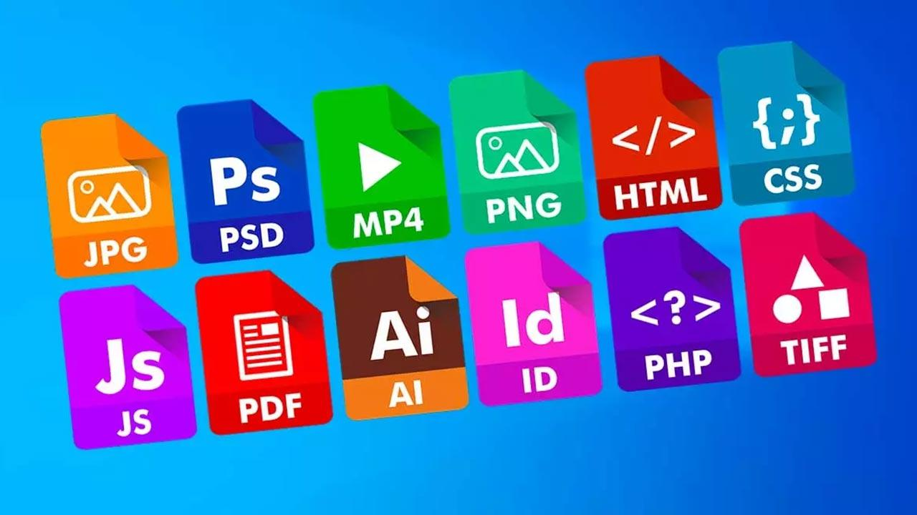

3-que son las carpetas?Una carpeta es básicamente un contenedor donde se pueden almacenar archivos o también otras carpetas. Una carpeta dentro de una carpeta normalmente se denomina subcarpeta. La organización de los archivos en grupos lógicos facilita la búsqueda de archivos concretos.

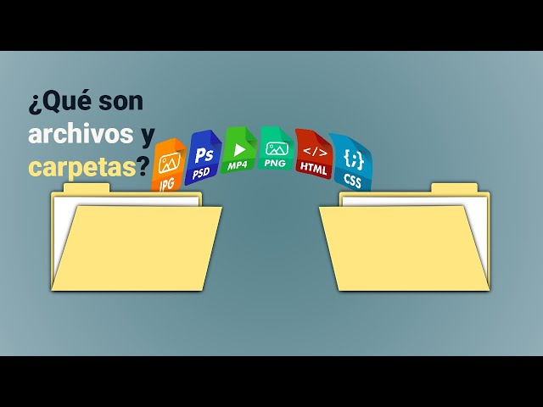

4-en que consiste el portapapeles?El Portapapeles de Office almacena texto y gráficos que copia o corta desde cualquier lugar y le permite pegar los elementos almacenados en cualquier otro archivo de Office.

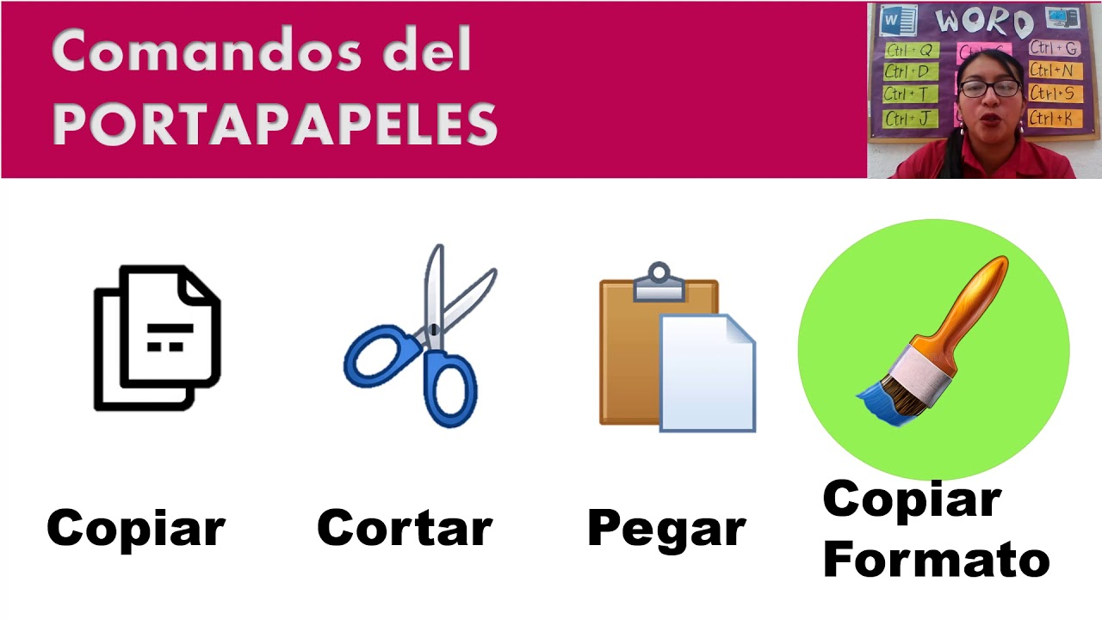

5-que función cumple el explorador de Windows?Explorador de archivos en Windows 11 le ayuda a obtener los archivos que necesita de forma rápida y sencilla. Para comprobarlo en Windows 11, selecciónalo en la barra de tareas o el menú Inicio, o presiona la tecla del logotipo de Windows + E en el teclado.
